05 排序专题：从选择排序到快速排序

一、排序先看三件事
读排序代码时，先问三个问题：
- 排序方向：升序还是降序。
- 比较依据：直接比较元素，还是比较某个字段、某个表达式。
- 每轮目标：本轮确定最大值、最小值，还是把一个新元素插入已有有序区。
排序不会改变数据元素本身，只会改变元素之间的先后次序。
- 数组排序：通常通过交换或移动元素，进行物理重排。
- 链表排序：通常不搬动节点的数据域，而是修改 next 指针。
常见排序对照：
排序 | 每轮核心动作 | 容易考的点
选择排序 | 从未排序区选出最小/最大值 | min_i / max_i 更新条件
冒泡排序 | 相邻元素不断交换 | 内层循环范围、j+1 越界
插入排序 | 把当前元素插入有序区 | 数组元素后移、链表指针修改
桶排序 | 按范围分桶，再桶内整理 | 桶编号计算、桶内顺序
基数排序 | 按个位、十位等逐位分配和收集 | 数位提取、每一轮保持稳定
计数排序 | 统计每个值出现次数 | 计数数组下标、还原顺序
归并排序 | 先分后合并 | 合并两个有序段
快速排序 | 选基准，把小大分开 | 基准、左右指针、递归范围

二、选择排序
选择排序的思路：第 i 轮在 i ~ n-1 中找最小值，把它放到位置 i。
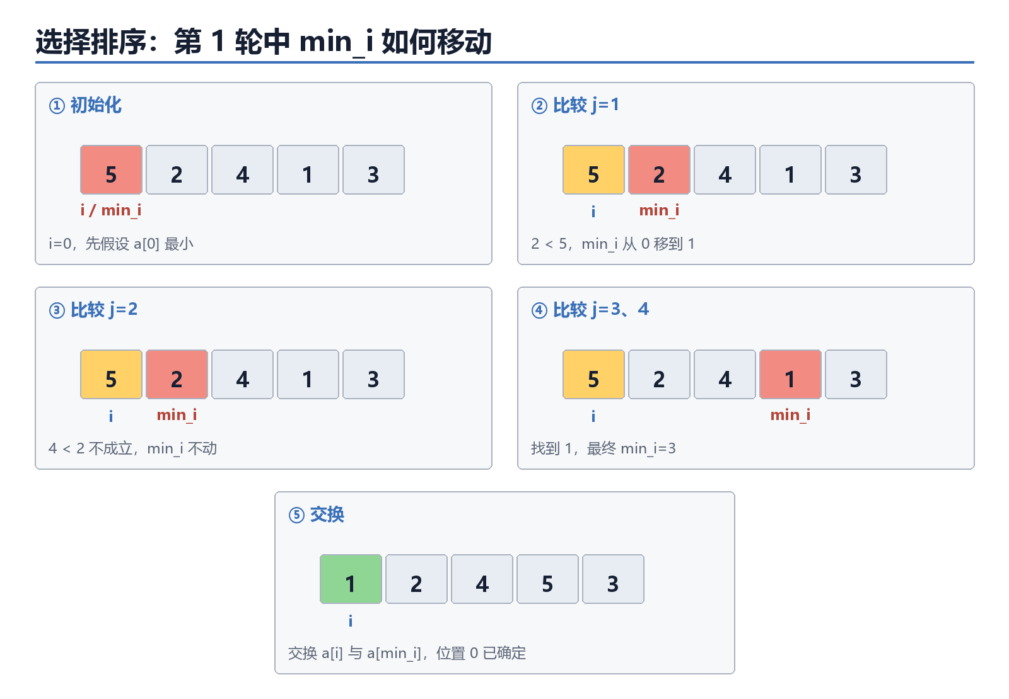
图中黄色表示本轮位置 i，红色表示当前找到的最小值位置 min_i。扫描结束后只交换一次，因此选择排序的交换次数通常少于冒泡排序。

1. 标准升序模板
a = [5, 2, 4, 1, 3]
n = len(a)
for i in range(n - 1):
min_i = i
for j in range(i + 1, n):
if a[j] < a[min_i]:
min_i = ____①____
a[i], a[min_i] = a[min_i], a[i]
print(a)
追踪表：
轮次 i | 未排序区 | 找到的最小值 | 交换后数组
0 | 5,2,4,1,3
1
2
3

2. 选择排序变式：按距离排序
如果要求按“离目标值 24 的距离从小到大”排序。
a = [30, 18, 25, 23, 21, 28]
target = 24
for i in range(len(a) - 1):
k = i
for j in range(i + 1, len(a)):
if ____________________:
k = j
a[i], a[k] = a[k], a[i]

三、冒泡排序
冒泡排序的思路：通过相邻比较交换，让最大值或最小值一步步“冒”到边界。

先用三步快速判断，不要背四段代码
看到冒泡排序代码，固定按“方向、升降序、索引范围”三步判断。

第一步：看 range，判断从哪边往哪边
for j in range(0, n - 1 - i):
j 逐渐增大，是从前往后比较；通常比较 a[j] 和 a[j+1]。
for j in range(n - 1, i, -1):
第三个参数是 -1，j 逐渐减小，是从后往前比较；通常比较 a[j] 和 a[j-1]。
快速判断：
- range 中没有 -1，j 递增：从前往后。
- range 的第三个参数是 -1，j 递减：从后往前。

第二步：先找真正的左值 L 和右值 R，再判断升降序
if a[j] > a[j-1] :交换
交换后的结果a[j] < a[j-1]，前一个数大，降序

第三步：range 被挖空时，直接用未排序区的左右边界填
考试通常把 range 挖空，例如：
for j in range(____①____):
if a[j] > a[j + 1]:
...
0<=j<=j+1<=len-1
j取交集即可
或者：
for j in range(____①____, ____②____, ____③____):
if a[j] > a[j - 1]:
...

1. 从前往后冒泡：每轮把最大值放到右边
a = [5, 2, 4, 1, 3]
n = len(a)
for i in range(n - 1):
for j in range(0, n - 1 - i):
if a[j] > a[j + 1]:
a[j], a[j + 1] = a[j + 1], a[j]
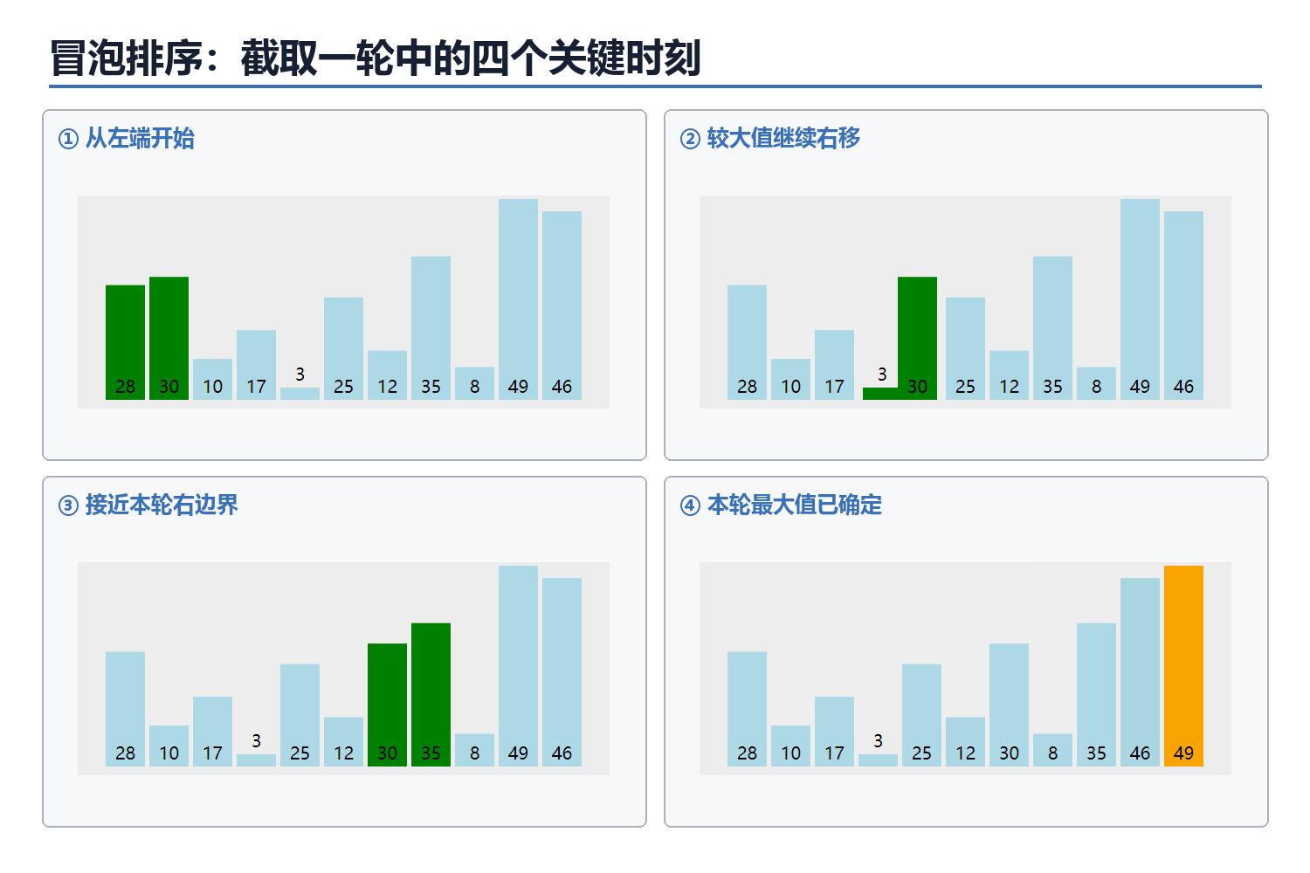
绿色表示当前正在比较的一对相邻元素，橙色表示本轮已经确定的最大值。

2. 从后往前冒泡的降序：每轮把最大值放到左边
a = [5, 2, 4, 1, 3]
n = len(a)
for i in range(n - 1):
for j in range(___,___,___):
if a[j] > a[j - 1]:
a[j], a[j - 1] = a[j - 1], a[j]
从右往左比较时，若右边的数更大，就与左边的数交换。较大的数会不断向左移动，因此每轮结束后，左侧增加一个已经确定的位置。
轮次 i | j 的范围 | 本轮确定
0 | n-1 ~ 1 | 最大值到位置 0
1 | n-1 ~ 2 | 次大值到位置 1

3. 从前往后冒泡的降序：每轮把最小值放到右边
a = [5, 2, 4, 1, 3]
n = len(a)
for i in range(n-1,0,-1):
for j in range(0, ____①____):
if a[j] ____②____ a[j + 1]:
a[j], a[j + 1] = a[j + 1], a[j]
从左往右比较时，若左边的数更小，就与右边的数交换。较小的数会不断向右移动，因此每轮结束后，右侧增加一个已经确定的位置。

4. 从后往前冒泡的升序：每轮把最小值放到左边
a = [5, 2, 4, 1, 3]
n = len(a)
for i in range(1, n):
for j in range(____①____, ____②____, -1):
if a[j] < a[j - 1]:
a[j], a[j - 1] = ____③____
从右往左比较时，若右边的数更小，就与左边的数交换。较小的数会不断向左移动，因此每轮结束后，左侧增加一个已经确定的位置。

5. 冒泡排序的稳定性
如果两个元素关键字相等时不交换，那么冒泡排序是稳定（原数据的先后顺序）的。
if key(a[j]) > key(a[j + 1]):
a[j], a[j + 1] = a[j + 1], a[j]
如果把条件写成 >=，相等元素也会交换，稳定性会被破坏。

6. 交换次数与逆序对
升序排列时，如果前面的数大于后面的数，这一对数称为一个逆序对。
例如 [3, 1, 2] 中有两对逆序对：(3,1) 和 (3,2)。冒泡排序每交换一次相邻逆序对，逆序对数量就减少 1，因此：
冒泡排序的交换次数 = 原序列的逆序对数量。
填空：
序列 [4, 1, 3, 2] 中共有 ___ 个逆序对，所以用标准升序冒泡排序时，共交换 ___ 次。

7. 冒泡排序优化

优化一：没有交换就提前结束
for i in range(n - 1):
flag = False
for j in range(n - 1 - i):
if a[j] > a[j + 1]:
a[j], a[j + 1] = a[j + 1], a[j]
flag = ____①____
if not flag:
____②____
flag 的含义：本轮是否发生过交换。若一整轮没有交换，说明数组已经有序，不必继续。

优化二：缩小到“最后一次交换位置”
如果一轮中最后一次交换发生在位置 last，那么 last 右侧已经有序，下一轮不必再比较。
end = n - 1
while end > 0:
last = 0
for j in range(end):
if a[j] > a[j + 1]:
a[j], a[j + 1] = a[j + 1], a[j]
last = ____①____
end = ____②____
flag 优化判断“是否可以直接结束”；last 优化进一步记录“下一轮比较到哪里为止”。

8. 冒泡循环范围判断题
以下代码哪一个不能保证升序？
# A
for i in range(n - 1):
for j in range(n - 1 - i):
if a[j] > a[j + 1]:
a[j], a[j + 1] = a[j + 1], a[j]
# B
for i in range(n - 1):
for j in range(n - 1, i, -1):
if a[j] < a[j - 1]:
a[j], a[j - 1] = a[j - 1], a[j]
# C
for i in range(n - 1):
for j in range(i + 1, n):
if a[i] > a[j]:
a[i], a[j] = a[j], a[i]
# D
for i in range(n - 1):
for j in range(i, n - 1 - i):
if a[j] > a[j + 1]:
a[j], a[j + 1] = a[j + 1], a[j]
判断方法：看每一轮是否覆盖了必须比较的相邻位置，尤其注意 j+1 是否越界、左右边界是否过早收缩。

9. 局部排序范围
考试中常故意让内层循环不从 0 开始，或不遍历到 n-1。判断实际排序范围时，不要只看 j，还要看参与比较的是 a[j] 与 a[j+1]，还是 a[j] 与 a[j-1]。
for j in range(2, n - i - 1):
if a[j] > a[j + 1]:
a[j], a[j + 1] = a[j + 1], a[j]
- j 的范围：2 ~ n-i-2。
- 还访问了 j+1，所以实际数据下标范围：2 ~ n-i-1。

综合判断
for i in range(1, n - 1):
for j in range(1, n - i - 1):
if a[j] > a[j - 1]:
a[j], a[j - 1] = a[j - 1], a[j]
填写：
- j 递增，所以比较方向是从 ______ 往 ______。______ 序。
- 第一轮中 j 的范围是 ______。
- 第一轮实际参与的数据下标范围是 ______。

四、插入排序
插入排序的思路：左边维护一个有序区，每次把右边第一个元素插入到有序区中正确位置。

1. 数组插入排序
数组插入排序会移动元素。
a = [4, 2, 3, 1, 5]
for i in range(1, len(a)):
t = a[i]
j = i - 1
while j >= 0 and a[j] > t:
a[j + 1] = ____①____
j -= 1
______________②____
下面把“插入 8”这一轮拆成六个关键步骤。打印时可以直接观察：先保存待插入值，再让较大的元素依次后移，最后把待插入值放入空位。
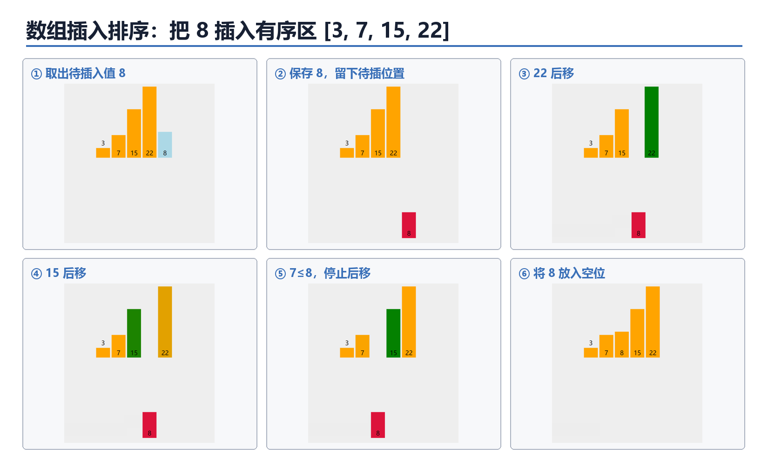

变式
a = [4, 2, 3, 1, 5]
for i in range(1, len(a)):
t = a[i]
j =i
while j > 0 and _____________:
j -= 1
_____________
____________
print(a)

2. 有序数组中单个元素改变
若数组原本已经升序，只把 a[pos] 增加 1，那么左侧元素不会比它更大，变化后的元素只可能向___移动。
t = a[pos] + 1
i = ______
while i < n - 1 and ____①____:
a[i] = a[i + 1]
i += 1
a[i] = ____②____

3. 链表插入排序
链表插入排序不会移动数组元素，而是修改 next 指针。
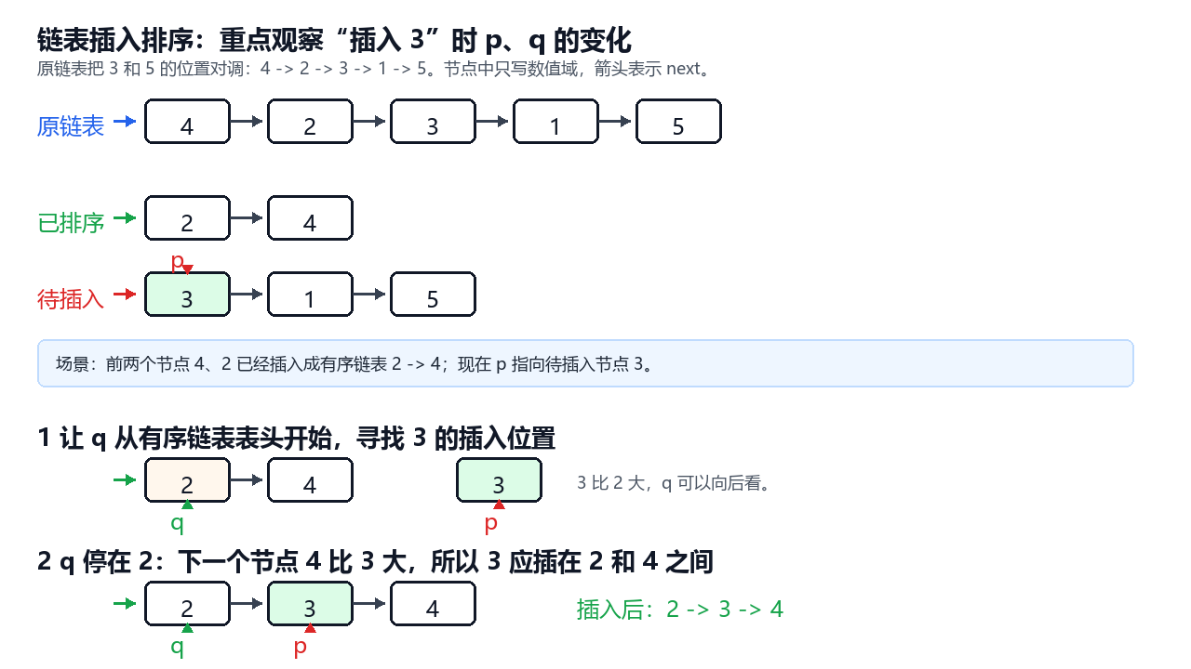
图中重点观察插入 3 时的变量变化：p 始终指向待插入节点，q 在已排序链表中寻找插入位置。找到位置后，要先让 p 接上 q 原来的后继，再让 q 接上 p。
data = [[4, 1], [2, 2], [3, 3], [1, 4], [5, -1]]
head = 0
sorted_head = -1
p = head
while p != -1:
nxt = ____①____
if sorted_head == -1 or data[p][0] < data[sorted_head][0]:
data[p][1] = ____②____
sorted_head = ____③____
else:
q = sorted_head
while data[q][1] != -1 and data[data[q][1]][0] <= data[p][0]:
q = ____④____
data[p][1] = ____⑤____
data[q][1] = ____⑥____
p = ____⑦____
链表插入排序的关键：
- 先保存原链表后继 nxt，否则一改 data[p][1] 就找不到下一个待处理节点。
- 若插到表头，修改 sorted_head。
- 若插到中间，先让新节点接原后继，再让 q 接新节点。

五、桶排序
桶排序先按范围分桶，再在桶内整理，最后按桶顺序收集。
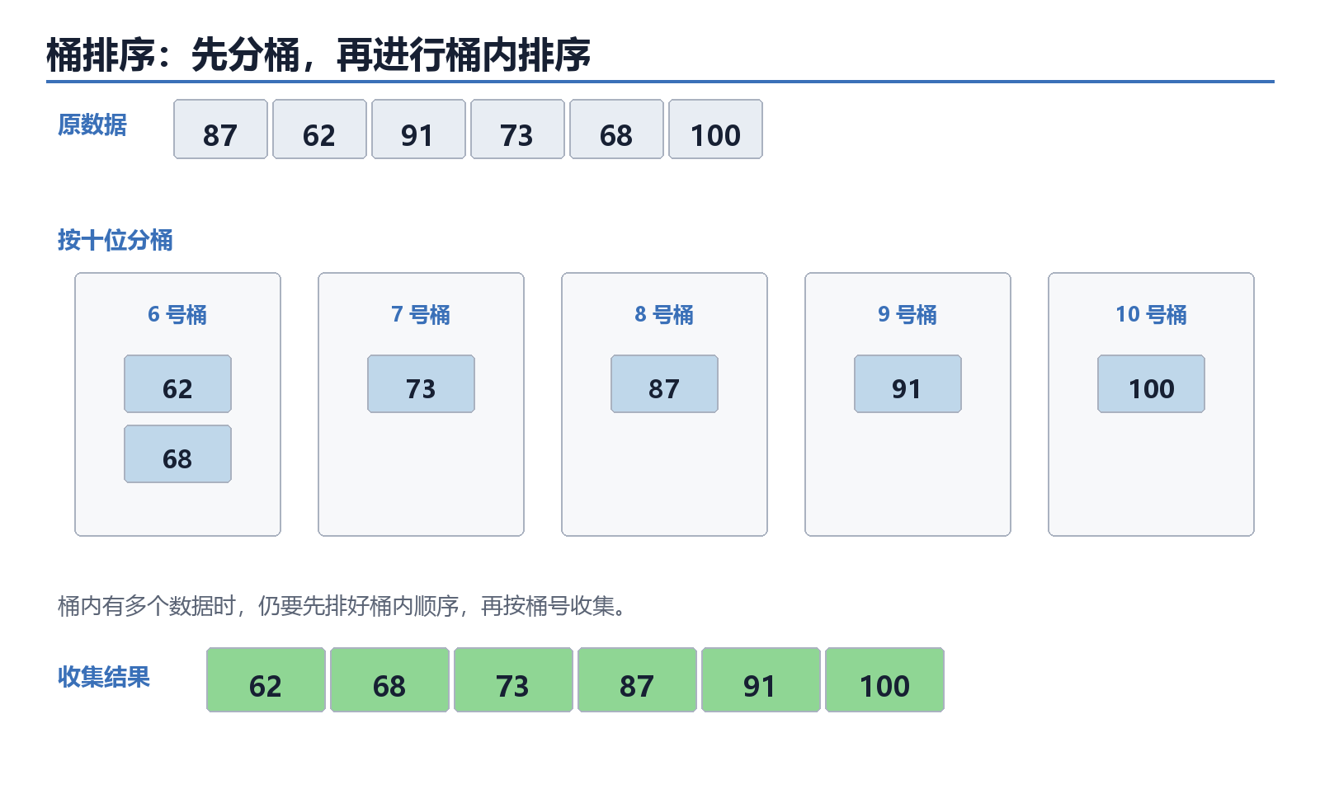
例：分数范围 0~100，按十位分桶。
score = [87, 62, 91, 73, 68, 100]
bucket = [[] for i in range(11)]
for x in score:
k = ____①____
bucket[k].append(x)
ans = []
for b in bucket:
b.sort() # <--- 必须加上这一步（也可以用插入排序等）
for x in b:
ans.append(x)
这里的桶编号 k 代表分数段：0~9 放 0 号桶，10~19 放 1 号桶，以此类推。
桶排序适合数据范围清楚、分布较均匀的情况。若桶内还要排序，就需要在每个桶中再用一种排序方法。
在信息技术考试题中，代码 bucket[x] += 1 有时也被称为“桶排序思想”。这种写法的每个桶对应一个具体数值，本质上与后面的计数排序相同。读题时应以代码为准：
- 桶中保存数据列表：通常还要进行桶内排序。
- 桶中只保存出现次数：按数值下标计数并还原。

六、基数排序
基数排序不直接比较两个数的大小，而是按数位多轮排序。最常见的是最低位优先法（LSD）：先按个位排序，再按十位排序，最后按百位排序。
以 [170, 45, 75, 90, 802, 24, 2, 66] 为例，不足的高位按 0 处理：
轮次 | 本轮依据 | 收集后的顺序
1 | 个位 | 170, 90, 802, 2, 24, 45, 75, 66
2 | 十位 | 802, 2, 24, 45, 66, 170, 75, 90
3 | 百位 | 2, 24, 45, 66, 75, 90, 170, 802
每一轮都要从 0 号桶到 9 号桶依次收集，并保持同一桶内原有的先后顺序。只有每一轮都稳定，后一位的排序才不会破坏前一轮已经排好的结果。
a = [170, 45, 75, 90, 802, 24, 2, 66]
exp = 1
max_value = max(a)
while max_value // exp > 0:
bucket = [[] for i in range(10)]
for x in a:
digit = ____①____
bucket[____②____].append(x)
a = []
for b in bucket:
a.extend(b)
exp ____③____ 10
print(a)
数位提取规律：
- exp = 1：取个位。
- exp = 10：取十位。
- exp = 100：取百位。
- 每完成一轮，执行 exp *= 10，继续处理更高一位。
基数排序适合位数有限的非负整数或可以转成定长关键字的数据。若包含负数，需要先单独处理负数，不能直接套用上面的代码。

七、计数排序
计数排序适合整数范围不大时使用。核心是统计每个值出现了几次。
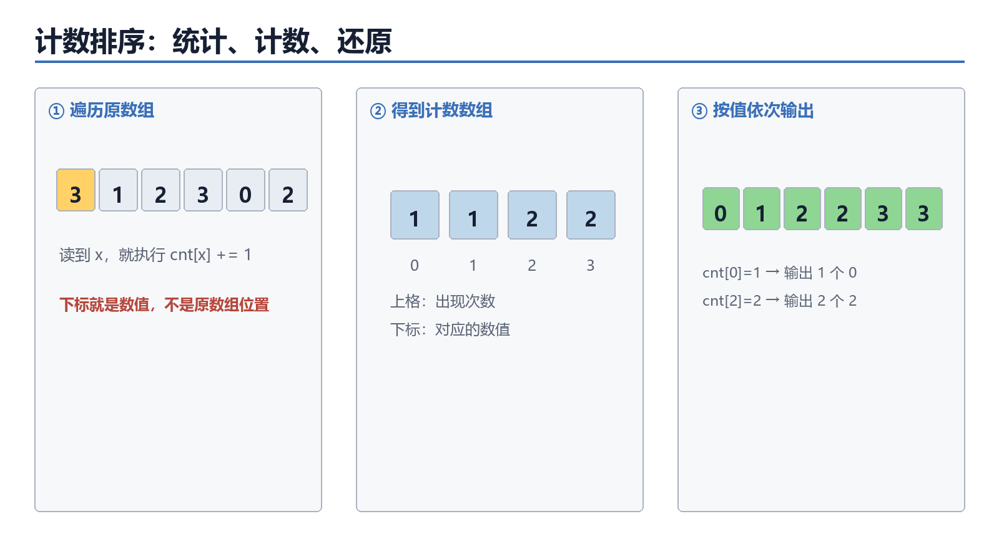
a = [3, 1, 2, 3, 0, 2]
cnt = [0] * 4
for x in a:
cnt[____①____] += 1
ans = []
for value in range(len(cnt)):
for k in range(cnt[value]):
ans.append(____②____)
追踪表：
value | cnt[value] | 输出几个
0
1
2
3
如果题目要求稳定计数排序，就不能只按次数输出，还要用前缀和计算每个元素应该放到结果数组的位置。

八、归并排序
归并排序的核心是先把数组分成两半，分别排好，再合并两个有序数组。

1. 合并两个有序数组
def merge(left, right):
i = j = 0
ans = []
# 第一阶段：双指针比较，将较小的元素依次放入 ans
while _______________________________:
if left[i] <= right[j]:
ans.append(left[i])
i += 1
else:
ans.append(right[j])
j += 1
# 第二阶段：处理 left 中剩余的元素
while i < len(left):
ans.append(___________)
i += 1
# 第三阶段：处理 right 中剩余的元素
while j < len(right):
ans.append(___________)
j += 1
return ans
# 测试运行
left = [1, 4, 6]
right = [2, 3, 5]
print(merge(left, right)) # 输出: [1, 2, 3, 4, 5, 6]
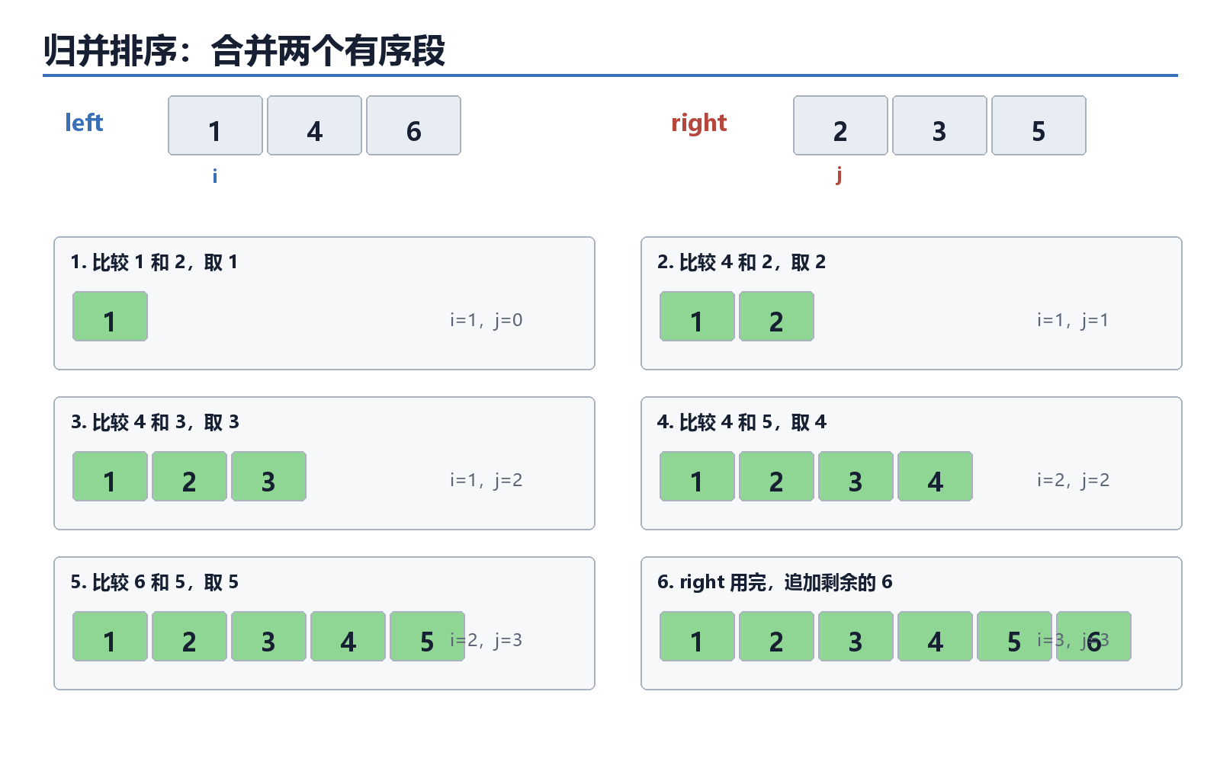
比较时只看两个有序段当前最前面的元素。较小者进入结果数组，对应指针向右移动；其中一段用完后，直接追加另一段的剩余元素。

2. 归并排序骨架
def merge_sort(a):
if len(a) <= 1:
return a
mid = len(a) // 2
left = merge_sort(a[:mid])
right = merge_sort(a[mid:])
return merge(left, right)
递归题要看出口、拆分、合并三件事。归并排序的真正排序发生在“合并两个有序段”时。

九、快速排序
快速排序的核心是选一个基准，把比基准小的放左边，比基准大的放右边，再递归处理左右两边。

1. 简化写法
def quick_sort(a):
if len(a) <= 1:
return a
pivot = a[0]
left = []
right = []
for i in range(1, len(a)):
if a[i] < pivot:
left.append(____①____)
else:
right.append(____②____)
return quick_sort(left) + [pivot] + quick_sort(right)

2. 原地分区的读法
很多考试代码不会创建 left/right，而是用左右指针交换。
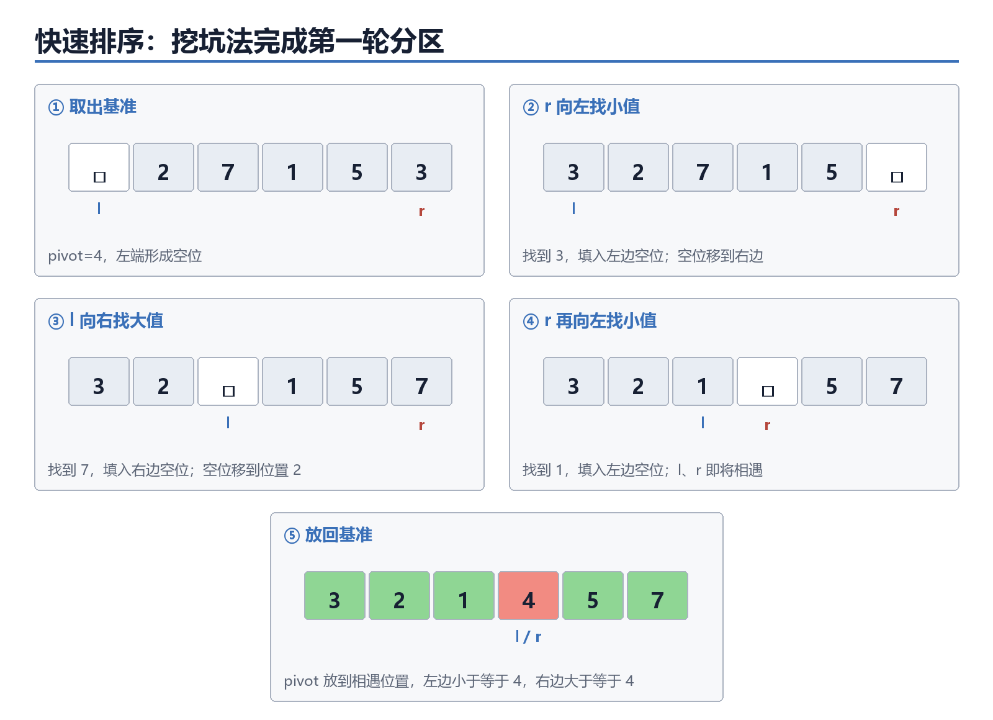
l = 0
r = len(a) - 1
pivot = a[l]
while l < r:
while l < r and a[r] >= pivot:
r -= 1
a[l] = a[r]
while l < r and a[l] <= pivot:
l += 1
a[r] = a[l]
a[l] = pivot
读原地快速排序时，重点看：
- 基准 pivot 是哪个元素。
- 右指针找小于基准的元素，左指针找大于基准的元素。
- 最后 pivot 放回 l 的位置。
第一轮分区结束，只能保证基准左边的元素不大于基准、右边的元素不小于基准；左右两段内部不一定有序，还需要递归处理。
a = [5, 2, 4, 1, 3]
l = 0
r = len(a) - 1
pivot = a[l] # 选取基准值
while l < r:
# 1. 从右往左找第一个小于 pivot 的数
while l < r and a[r] >= pivot:
r -= 1
# 2. 从左往右找第一个大于 pivot 的数
while l < r and a[l] <= pivot:
l += 1
# 3. 找到后，直接交换这两个数
if l < r:
a[l], a[r] = a[r], a[l]
# 4. 最后把基准值放到正确的交界位置
# 此时需要将起点 a[0] 与最终重合位置 a[l] 进行交换
a[0], a[l] = a[l], pivot
def quick_sort(arr, left, right):
if ___________:
return
i, j = left, right
pivot = arr[(left + right) // 2]
while i <= j:
while arr[i] < pivot:
i += 1
while arr[j] > pivot:
j -= 1
if i <= j:
arr[i], arr[j] = arr[j], arr[i]
i += 1
j -= 1
# 递归处理左右两半
quick_sort(____,____,____)
quick_sort(____,____,_____)
# 测试
a = [5, 2, 4, 1, 3]
quick_sort(a, 0, len(a) - 1)
print(a) # 输出: [1, 2, 3, 4, 5]

十、排序综合比较
设 n 为数据个数，k 为数据值域或桶的数量，d 为最大数的位数。
排序 | 平均时间 | 最坏时间 | 稳定性 | 关键变量与常见考法
选择排序 | O(n²) | O(n²) | 不稳定 | min_i / max_i、每轮结果
冒泡排序 | O(n²) | O(n²) | 相等不交换时稳定 | i、j、flag、逆序对、循环范围
插入排序 | O(n²) | O(n²) | 稳定 | t、j、元素后移次数
链表插入排序 | O(n²) | O(n²) | 可保持稳定 | p、q、next 指针填空
桶排序 | 与分布和桶内排序有关 | 与桶内排序有关 | 取决于桶内处理 | bucket[k]、分桶规则
基数排序 | O(d(n+k)) | O(d(n+k)) | 稳定 | exp、数位提取、稳定收集
计数排序 | O(n+k) | O(n+k) | 取决于还原方法 | cnt、值域、频次统计
归并排序 | O(n log n) | O(n log n) | 稳定 | i、j、mid、合并两个有序段
快速排序 | O(n log n) | O(n²) | 不稳定 | pivot、l、r、第一轮分区
补充判断：
- 已经基本有序时，优化冒泡排序和插入排序可能接近 O(n)。
- 选择排序无论原数组是否有序，都要扫描未排序区寻找最小值。
- 归并排序需要额外数组保存合并结果；原地快速排序主要依靠递归调用栈。

错题复盘栏
错题 | 错误原因 | 正确追踪方式

教师观察记录
观察点 | 记录
能否写对冒泡内层范围
能否解释每轮冒泡确定哪个位置
能否用逆序对判断冒泡交换次数
能否读懂最后交换位置优化
能否区分数组插入和链表插入
能否提取指定数位并解释稳定收集
能否读懂排序关键字
能否说出归并与快速排序的递归结构

